Very Merry Christmas
20 декабря на базе МАОУ «Лицей №7» прошла интеллектуальная игра-викторина «Very Merry Christmas». Игру разработали и провели Литвинчук М.С., Романченко О.В. В ней приняли участие 15 школ города.
Игра проводилась по рождественским мультикам Диснея. Вели мероприятие учащиеся 10 класса – Лиходед Даниил и Заболотский Александр.
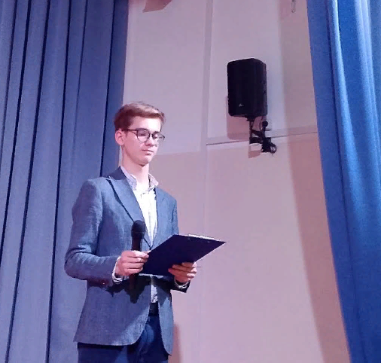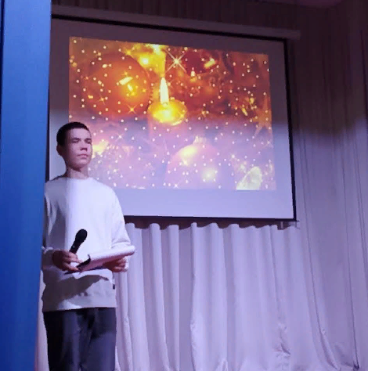

Игра проходила в три раунда, каждый был посвящен отдельному мультфильму. Задания были разнообразными – на аудирование, совмещение, открытые вопросы и со множественным выбором, что вызвало интерес детей и живое обсуждение. В промежутках между раундами были музыкальные паузы и конкурс капитанов. В состав жюри выбрали учителей разных школ – СОШ №12, СОШ №2, «Лицей №7» - Козлова Ольга Сергеевна, Свириденко Юлия Викторовна, Литвинчук Мария Сергеевна.
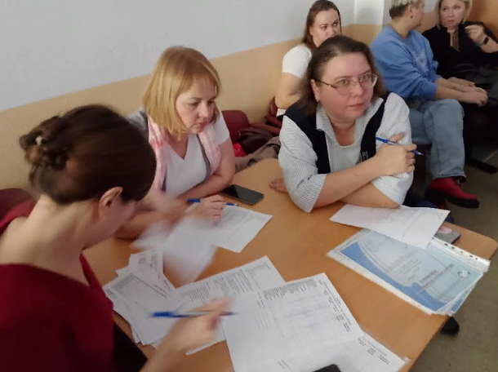
Между раундами уже традиционно пели наши прекрасные феи из 9а класса – Фадеева Алена и Хорева София. При звуках нежных голосов девочек замирает весь зал. Прекрасный вокал сразу создает атмосферу праздника.
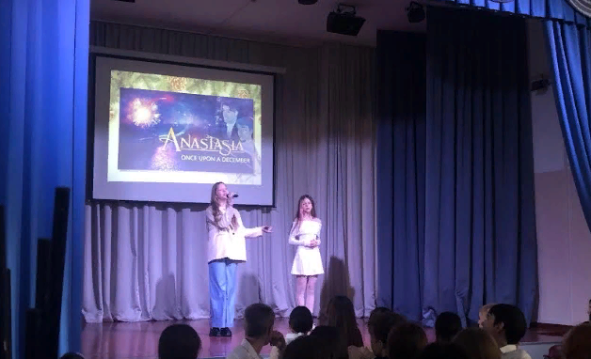

По итогам игры первое место заняла МБОУ СОШ №1. Второе место – МАОУ «Лицей №7», МБОУ СОШ №5. Третье место разделили –МАОУ «Экономический лицей», МБОУ СОШ №12, МБОУ СОШ №2 «СПЕКТР».
